EL PROYECTO EN PALABRAS

¿Cómo surge?

Para adquirir videojuegos hay una gran variedad de plataformas, al igual que para series o películas
existen multtud de servicios (Netlix, Prime Video, HBO, Disney +). Esto puede llevar a no saber en
que plataforma está disponible un juego o incluso comprar uno que ya habías adquirido.

Esto ahorra tempo al usuario con una búsqueda única para localizar un juego, evitando tener que
visitar todas sus plataformas.

¿Qué queremos hacer?

Desarrollaremos una aplicación web de consulta de videojuegos, pudiendo ver en que plataforma
están o las fichas técnicas de los mismos (nombre, género, valoración, PEGI, etc).

Inspiración al ver la página de PlayMax que hace algo similar a lo que queremos pero con películas y series.

ANÁLISIS FUNCIONAL

Página principal el usuario verá que esta compuesta por:

- Cabecera: con un logo , un buscador y un botón de explorar
- Body: varias secciones donde encontrará:
  - Sección con los titulos más recientes y últimas novedades.
  - Sección con los próximos lanzamientos o los juegos más buscados
- Footer: licencias, copyrigth, privacidad, enlaces personales a github o ko-fe

Logo – botón de home o inicio. Te redirige a la página principal

Buscador – se podrá escribir para buscar por un juego concreto. Recogeremos el campo y haremos una llamada para consumir la API rest. Con los resultados obtenidos se redirigirá al usuario a la página resultados , donde se montaran los videojuegos que tengan coincidencia con la busqueda en forma de tarjeta sencilla, dando información breve de cada uno. Pueden salir varios, uno o ninguno resultado.

Botón explorar - redirige a la sección de próximos lanzamientos en la misma página principal

Click en cualquier juego que aparece– redirige al usuario a la pagina ficha donde verá información del juego. Esta se sacará de una llamada a la API rest con el nombre concreto del juego clickado, usando la información para mostrat toda la información del mismo en una ficha completa, con descripción, características, plataformas disponibles, fotos, videos, etc.

Página resultados – la cabecera y el footer se comparten entre páginas (siempre estará presente el logo, buscador y botón explorar). Se divide en:

- Resultados – en el centro de la pantalla saldrán ordenados por nombre los distintos resultados que coincidadn con la búsqueda del usuario.
- Filtros – el usuario podrá filtrar los rtesultados de búsqueda obtenidos. Por ejemplo, si introduce un filtro de PEGI de +18: se traduce en una query consumiendo la api rest con el mismo campo de búsqueda pero con la condición del filtro en un where. Se volverán a mostrar los con los datos recogidos.

Página ficha – en esta página se mostrará la ficha de un único juego, con toda su información. Esta se sacará de consumir la API. Tendrá una sección importante donde se mostrarán las plataformas dopnde se encuentra disponible, que se obtendrán haciendo una llamada a las APIs de cada plataforma para ver su disponibilidad.

ANÁLISIS NO FUNCIONAL

arquitectura MVC – separación de responsabilidades. Diferenciación entre render en cliente y servidor. Modularidad de componentes.

base de datos relacional (posgresSQL) - APRENDIENDO
en vez de usar la api igdb, almacenar sus datos de manera local
consumir la api externa para usar sus datos en json
sacar la estructura de la base de datos del json
parsear los archivos json para volcar a la base de datos
usar ORM Prisma - APRENDIENDO

servicio api rest
consultar nuestra base de datos
crear endpoints para consumir la base de datos
patron de diseño dao?

¿Unificar llamadas a las apis con un endpoint propio?
Según la consulta se podría guardar par hacer llamadas a todas las apis a la vez ?
Sería viable? Dónde se haría, un método propio o un endpoint del api rest?

conexion apis externas – steam / epic / gog

control de versiones git

backup y nube github
repositorio en la nube
trabajar en distintas ramas

gestión de proyecto trello

despliegue vercel (tiene integración con nextjs) - APRENDIENDO

Codificación
IDE : visual
Fullstack: Typescript - APRENDIENDO
Clean code y buenas prácticas :eslint, airbnb y husky - APRENDIENDO
Framework: nextjs 14 / react - APRENDIENDO

CRONOLOGÍA

Lunes, Martes, Miércoles, Jueves – 1 hora
Viernes – 4 horas
Sábado, Domingo – 8 horas

Total – 24 horas de trabajo a la semana aproximadamente, estimando dedicar todas las horas libres del día al proyecto.

Del 18 al 22 Marzo

Desde un principio se tuvo en cuenta que el proyecto sirviera para aprender, y no solo para aplicar lo que se vio en todo el curso. Esto implica tener que dedicar bastante tiempo y recursos en investigación y estudio extra para autoformarnos.

Queremos usar next.js porque vimos que un compañero lo utilizó y nos pareció una buena tyecnología, además de usarse mucho en el mercado laboral.

En vista de que las práticas no serán muy sustanciales, aprovecharemos para aprender por nuestrta cuenta.

Queriamos una web SPA y con next.js sabíamos que se podia hacer. Investigamos si la idea que teníamos sería viable rtealizarla en nextjs.

Se decidió usar Next.js, Typescript y postgreSQL , ya que son compatibles entre ellos.
Next.js también iontegra TailwindCSS, asi que lo usariamos para dar estilos.

Vimos que Vercel había desarrollado nextjs, así que desplegaremos con Vercel.

Planteamiento de las ideas en papel para tener una visión general y poder estructurar el proyecto.

Estudio de mercado y búsqueda de aplicaciones o webs similares.

Seleccionar tecnologías a utilizar, encontrar que frameworks serían más recomendables según la aplicación a desarrollar.

23 y 24 Marzo

Realización del propuesta de proyecto.

Se precisaron y terminaron de seleccionar las tecnologías que forman el núcleo de la aplicación:

- Front-end
- Back-end
- Base de Datos
- Despliegue

Una vez recopiladas las tecnologías a usar, se creó un proyecto en Trello para gestionar los tiempos y organizarnos a la hora de repartir tareas, poniendo las fechas límite de las futuras entregas.

Semana santa – 24 Marzo al 1 Abril

Casi toda la semana se dedicó a leer documentación y buscar tutoriales:

- React - se empezó con la formación de Next.js, el framework principal. Al estar basado en la librería de React se emezó a leer la documentación oficial de este último, siguiendo los tutoriales oficiales de la página. Se recogiewron apuntes.

- Typescript – como lenguaje fullstack, también fue necesario estudiar su funcionamiento. Teniendo una base sólida y buenos conocimientos de javascript, se miraron las peculiaridades y como funciona en tutoriales.

- Vercel – se intentó desplegar un proyecto de laravel en vercel para ver como funcionaba. No se consiguió.

- Prototipado – como todo lo que probábamos hasta la fecha no funcionaba, decidimos pasar al prototipado pensando que herramientas serían mejores para hacelo. Aunque ya habíamos trabajado con Canva, se descartó por ser muy limitado. Se terminó utilizando Figma. Se dedicó un día entero a aprender a usarlo y en el día siguiente se realizó el prototipo.

2 al 8 abril

Seguimos viendo tutoriales de next.js y documentación.

9 Abril – Tutoría sin tutor asignado

Al no tener todavía un tutor asignado no se presento ni planteo nada.

Como íbamos a ir todos los compañeros de clase y sabiéndo que uno de ellos conocía muy bien next.js, hablamos con él para consultar dudas y saber como arrancar.

10 al 13 Abril

Null

15 al 18 Abril

No data

19 y 20 Abril

Intentamos migrar un proyecto propio de laravel a nextjs y no lo conseguimos.
Los siguientes días se destinaron a seguir un tutorial de una aplicación con next.js.

21 al 24 Abril

Seguimiento de un tutorial de una aplicación completa relizada en nextjs, con typescript y tailwindCSS.

25 Abril – Primera tutoría de proyecto

Planteamos nuestra idea a Cristina para que nos proporcionara feedback.

Le consultamos las siguienters dudas :

- Al tener muchas APIs no sabíamos que era mejor, si gestionarlas individualmente o juntar la llamada y cobnsumirlsa a la vez.

- Teníamos pensado migrar la API IGDB a una BD local, pero no sabíamos muy bien como estructurar la información.

- La idea era pedir información a la Bd volcada y consultar posteriormente las APIs específicas de cada plataforma.

Nos recomendó ovbiar la API IGDB para dejarla como última opción donde consultar, y hacer llamadas a las APIs específicas para los datos que nos interesan. De esta manera se evita realizar un parseo de IGDB a un BD local, quitando peso al desarrollo.

Le enseñamos el prototipo y nos recomendó:

- La introduccón de login de usuarios como nueva funcionaliodad.
- En cada tarjeta del videojuego introducir un icono o algo visual con las plataformas donde esta, evitando al usuario consultar para nada.
- Poner en la página principal las plataformas que se van a consultar, de manera que un usuario pueda ver rápìdamente si tiene alguna o no.
- Introducir filtros muy génericos en la portada.

26 y 27 Abril

Según seguimos el tutorial, se rtealizó un segundo intento de migrar el proyecto de Laravel a next.js. Esta vez tuvimos mejores resultados pero ciertas funcionalidades no se consiguieron resolver.

29 y 30 Abril

En vista de tener un puente largo y tiempo para desarrollar, se dedicaron estos 2 días a escribir el dossier y la cronología hasta la fecha.

1 Abril al 5 Mayo

Seguimos el tutorial práctico en la página oficial de Next.

Pedimos las keys de las API que vamos a usar:

- Steam: para poder solicitarla nos pide una url, hasta que no tengamos algo desplegado no la podemos tener.

- RAWG: se pide la key para ir obteniendo los datos

- IGDB: se pide la key

Decidimos desarrollar la funcionalidad del login con usuarios, para poder tener algo desplegado y poder pedir la Steam Key.

Se crea una pequeña interfaz de registro para crear usuarios nuevos , que irá vinculado con la BD. Se realiza una primera validación en cliente usando Zod.

Creamos una base de datos de usuarios local, para tener la relación de tablas y estructura. Como postgreSQL nos da problemas en local lo hacemos con MySQL. Además de la validación en cliente se hace otra validación en servidor, teniendo en cuenta los campos únicos. Se crean triggers para almacenar los usuarios que eliminen su cuenta o editen sus datos:

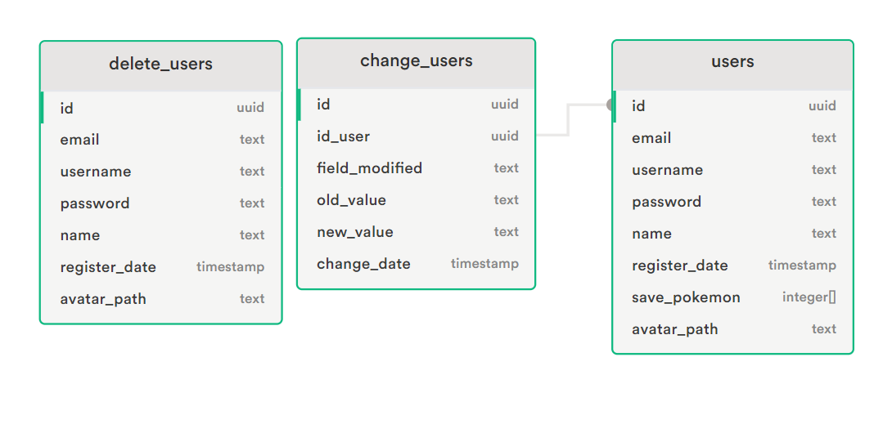
- Los id serán uuid para más seguridad (como vimos en el tutorial de Next)

- La password se almacena con hash usando bcrypt.

- Los campos email y usuario son únicos

- Creamos triggers para almacenar usuarios modificados o eliminados y tener un historial

Una vez tenemos la estructura investigamos como hacer la BD con Supabase, ya que deja administrar postgreSQL online. Ejecutamos el script de MySQL en Supabase para migrarla correctamente.

Una vez creada la BD se conecta con la aplicación a través del DATABASE_URL y la password de la DB. Se testea la funcionalidad creando usuarios nuevos y funciona correctamente, se almacenan en la BD.

Para la parte del inicio de sesión usamos Next-auth para autentificar los usuarios, pero nos da problemas y no funciona correctamente. Tras un día entero debuggeando se consigue solucionar y se testea. La funcionalidad de inicio de sesión funciona correctamente.

Se realizan pruebas de llamadas a la API IGDB usando Postman. Al intentar realizar las consultas en código no nos funciona. Los header para mandar los token de acceso y la API key va por POST y puede que de problema de CORS, necesitaríamos hacer un proxy. Nos encontramos con el primer problema serio que nos hace replantear el proyecto. Si cada vez que no sabemos algo nos paramos una semana a investigar y estudiar vemos que no vamos a llegar.

Se incluye la interfaz de registro y login en el prototipo y se documenta para realizar la entrega del prototipado.

6 Mayo

Se implementan las sesiones dentro de la aplicación, distinguiendo cuando entra un usuario logueado de un usuario invitado

En vista de los problemas para consumir la API, se replantea sustituirla por una BD local con la misma relación de tablas , quedándonos con el registro, login y el prototipo. Se crea un script de nuevo con una BD de juegos en Supabase, reutilizando las tablas de usuario y añadiendo el campo rol y juegos.Se crean triggers y relaciones entre ellas, quedando la BD relacional del siguiente modo:

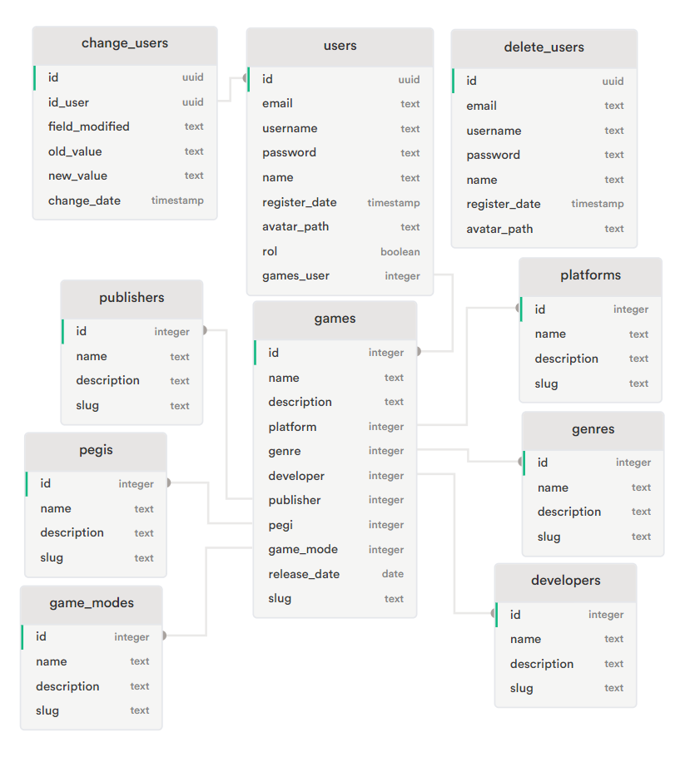
Se hacen consultas con Postman a IGDB para introducir datos a algunas tablas y verificar que la Bd es funcional.

7 Mayo – 2º Tutoría

Se plantea a Cristina el problema de las APIs, el CORS, el proxy y los HEADERS del fecth.

La solución que proponemos es la BD local de videojuegos, pudiendo controlar mejor los datos. Tendriamos usuarios con roles, donde estos podrian almacenar juegos o añadir nuevos a la BD. El admin tendria la capacidad de editar o eliminar juegos añadidos.

Al ser 2 personas se cree que es un proyecto demasiado flojo y sencillo, por haber hecho algo parecido en clase.

Finalmente llegamos a la solución de cambiar a la API de pokemon, que no necesita tokens y ya hemos trabajado anteriormente con ella. Se recicla la idea del proyecto, pero en vez de videojuegos se mostrarán pokemons.

Se modifica por tercera vez la BD para ajustarnos a la API de pokemon, reciclando la primera Bd de todas. Se añade un campo save_pokemon, donde irán los pokemon que se guarde cada usuario (para usar esta funcionalidad es necesario estar logeado)

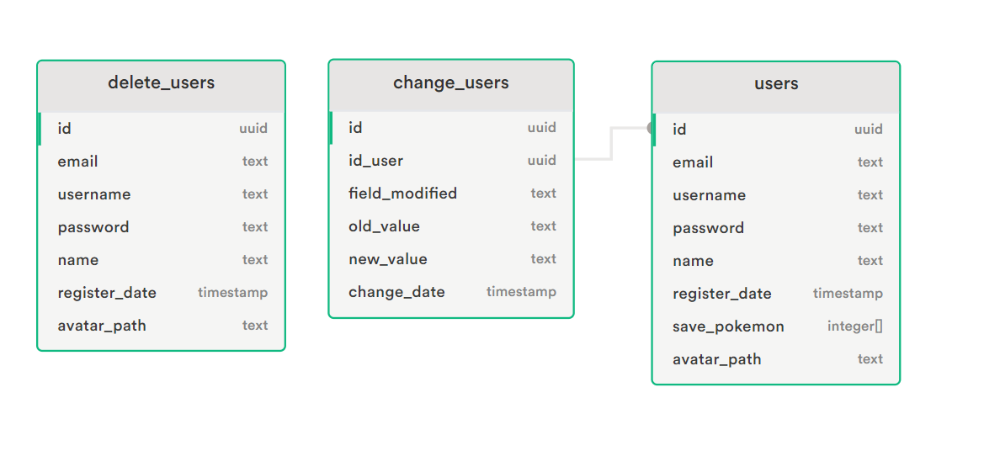

Se empieza a dar estilos a la cabecera de la web y a definir la estructura de la página de perfil. Paralelamente se intenta implementar la funcionalidad de búsqueda del searchbar.

8 a 10 Mayo

Se implementa la búsqueda de pokemon con la pokeapi con un searchbar. Se recoge en la url los params que el usuario introduce, realizando la busqueda cuando se presiona una tecla. Para evitar llamadas constantes con cada pulsación de tecla se genera un delay de 5 ms.

Se terminan de definir estilos en la página de perfil, de momento sin funcionalidad.

Se crea un archivo middleware para controlar el acceso que tiene un usuario a las urls. Si un usuario sin login intenta entrar al perfil se negará la ruta y en su lugar aparecerá el login/registro.

11 y 12 Mayo

Se implementan las sesiones del login. Tras una día entero, se arregla un error de dependencias que no permitía realizar correctamente el uso de sesiones. Se consigue solventar e implementar.

Se le da funcionalidad a la página de perfil del usuario, mostrando los datos del mismo. Para ello se realiza una llamada a la BD, recogiendo el uuid de la session y comparandolo con el del usuario. De esta manera se recogen los campos da cada usuario para mostrarlos en el perfil.

Se modifica la funcionalidad del buscador - al buscar tarda demasiado si tiene que mostrar muchos resultados, por eso se decide crear una paginación. Ahora al buscar , solo aparecen los resultados de 10 en 10, incluyendo una paginacion en caso de haber mas. Al hacerlo de esta forma se reduce el tiempo de renderizado de resultados drásticamente, mejorando el rendimiento de la búsqueda drásticamente.

Se hace una prueba de despliegue en Vercel, para lo que se requiere de actualización de dependencias y configuraciones para la build del proyecto. Nos saltan errores con el linter de babel y con el ORM de prisma. Se reconfigura el proyecto para que al hacer build se genere un cliente de prisma, tal como recomiendan en la documentación oficial de vercel. Tras 3 intentos fallidos de despliegue por conflictos de configuraciones y comandos de build se consigue realizar con éxito.

Para que funcione el login/registro en la versión de producción es necesario crear una bd de producción y conectarla.

Se generan estilos mínimos para representar las tarjetas de los pokemons y sean legibles. No serán los definitivos.

